PC11 Doc. 10.1.1
CONVENTION SUR LE COMMERCE INTERNATIONAL DES ESPECES
DE FAUNE ET DE FLORE SAUVAGES MENACEES D'EXTINCTION
____________
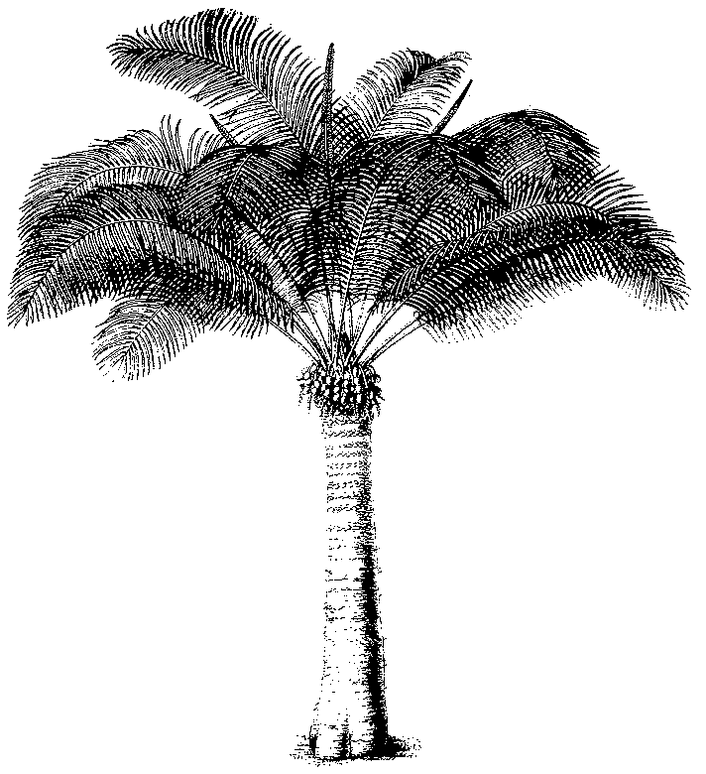
Onzième session du Comité pour les plantes
Langkawi (Malaisie), 3 – 7 septembre 2001
Propositions relatives à des espèces, à soumettre à la CdP12
Suppression des annexes des cactus à feuilles (Pereskioïdés et Opuntioïdés)
Projet de proposition soumis par la Suisse
1. Les documents figurant à l’Annexe 1 et à l’Annexe 2 ont été préparés par la Suisse.
2. L’Annexe 1 contient un projet de proposition concernant le retrait de l’Annexe II des Cactaceae, sous-famille des Opuntioidae (toutes les espèces).
3. L’Annexe 2 contient un projet de proposition concernant le retrait de l’Annexe II des cactus à feuilles (Cactaceae): sous-famille Pereskioideae (toutes les espèces) et genre Pereskiopsis (toutes les espèces) ainsi que genre Quiabentia (toutes les espèces).

PC11 Doc. 10.1.1
Annexe 1
EXAMEN DES PROPOSITIONS D’AMENDeMENT des ANNEXES I ET II DE LA CONVENTION
A. Proposition
Suppression de l’Annexe II des Cactaceae, sous-famille Opuntioideae (toutes les espèces).
B. Auteur de la proposition
La Confédération helvétique.
C. Justificatif
1. Taxonomie
1.1 Classe: Angiospermae (Angiospermes; plantes à fleurs)
1.2 Ordre: Caryophyllales
1.3 Famille: Cactaceae
1.4 Sous-famille: Opuntioideae Schumann, toutes les espèces
(361 espèces, dont 156 ne sont que provisoirement acceptées au niveau de l’espèce, conformément à la Liste CITES des Cactaceae, 2e édition, la plupart des espèces appartenant au genre Opuntia Miller, un petit nombre appartenant au genre supplémentaire généralement accepté Pereskiopsis Britton & Rose, Pterocactus Schumann, Quiabentia Britton & Rose et Tacinga Britton & Rose) [Anderson (2001) accepte aujourd’hui de nombreux autres genres: Austrocylindropuntia Backeberg, Brasiliopuntia (K. Schumann) A. Berger, Consolea Lemaire, Cumulopuntia F. Ritter, Cylindropuntia (Engelmann) F. M. Knuth, Grusonia F. Reichenbach ex Britton & Rose, Maihueniopsis Spegazzini, Miqueliopuntia Frič ex F. Ritter, Opuntia Miller, Pereskiopsis Britton & Rose, Pterocactus K. Schumann, Quiabentia Britton & Rose, Tacinga Britton & Rose, Tephrocactus Lemaire et Tunilla D. R. Hunt & Illiff. Ce concept n’est pas encore généralement admis].
1.5 Synonymes: Aucun.
1.6 Noms communs: Nopal, Cholla, Prickly Pear, Tuna, Tunilla
En outre (pour certains Opuntia spp. dans certaines régions): airampo, ayrampu, alfilerillo, catalinaria, tasajillo, tasajo, cardoncillo, velas de coyote, clavelilla, xoconostle, joconostli, cardenche, coyonostle, coyonostli, entreña, cardón, abrojo, tencholote, coyonoxtle, organillo, viejo, sacasil, cardo, nopal cardoso, vixivixio, nopal de tortuga, nopal de culebra, cegador, cuija, coyotillo, pak’an, yaaxpakan, nopal de caballo, nopal duraznillo, duraznillo blanco, nopal colorado, nopal crinado, nopal de crines, nopal cascarón, tuna chaveña, nopal memelo, tempranilla, nopal tapón, bartolona, nopal camueso, arrastradillo, nopal serrano, oveja echada, chuchampe, perrito, gatito, puskaye, puscaya, puskayo, espina, jala-jala, leoncito
En outre (pour certains Nopalea spp.): zacam, nopal de lengüita, lengua de vaca, nopal chamacuero, tuna de playa
En outre (pour certains Pereskiopsis spp.): alfilerillo, chapistle, tzompahuiztle, alcajes, xoconoxtle, rosa amarilla, alcahuésar, tuna de agua, chirrioncillo, tasajillo, joconoxtle, patilón
En outre (pour Quiabentia spp.): quiabento
2. Paramètres biologiques
2.1 Répartition géographique:
La sous-famille des Opuntioideae est indigène à l’Amérique du Nord et du Sud, du Sud du Canada à la Patagonie, jusqu’aux Caraïbes, allant du niveau de la mer à 5200m d’altitude dans les Andes sud-américaines. Plusieurs espèces ont été introduites dans nombre d’autres régions du monde ayant un climat méditerranéen ou semi-aride, telles que l’Australie, l’Afrique du Sud, Madagascar ou la région méditerranéenne.
2.2 Habitat disponible:
Les Opuntioïdés se trouvent dans divers types de végétation, mais principalement dans les semi-déserts, les forêts tropicales saisonnières, les prairies à succulentes, à épineux et sèches, dans une végétation climacique, mais fréquemment aussi dans des habitats dégradés, tels que pâturages surexploités ou labours, où leur croissance est même favorisée.
2.3 Etat des populations:
Au Mexique, 6 espèces d’Opuntia (sur quelque 129 espèces indigènes) sont officiellement considérées comme rares, mais aucune n’est considérée comme menacée d’extinction (SEMARNAP). Espèces rares (* = endémique au Mexique): Opuntia anteojoensis Pinkava*, O. arenaria Engelmann (appelée O. polyacantha Haworth dans la Liste CITES des Cactaceae, 2e édition), O. bravoana Baxter*, O. excelsa Sanchez-Mejorada*, O. rosarica Lindsay*, O. santamaria (Baxter) Wiggins*. Ces espèces rares n’ont pas été déclarées dans le commerce international.
Aux Etats-Unis, une seule espèce d’Opuntia (sur quelque 81-87 espèces indigènes), le cactus Bakersfield (Opuntia treleasei Coulter) est considérée, au titre de l’Endangered Species Act, comme menacée d’extinction à l’échelle nationale par la perte d’habitat (US Fish and Wildlife Service). Elle n’a pas été déclarée dans le commerce international. En outre, 44 taxons (espèces, sous-espèces ou variétés) sont mentionnés comme rares au niveau d’Etats particuliers, mais aucun à l’échelle nationale.
Au Brésil, quelques espèces indigènes de la végétation à caatinga sont signalées comme affectées par le déboisement à des fins agricoles: Opuntia palmadora Britton & Rose, Tacinga braunii Esteves Pereira and T. funalis Britton & Rose. En outre, Opuntia werneri Eggli est signalée comme menacée par les carrières de granit (Taylor, Kiesling & Kraus in Oldfield, ed., 1997).
Au nord-est de l’Argentine, à l’est du Paraguay et surtout en Uruguay, Opuntia spp. et d’autres cactus sont signalés comme gravement affectés par les pratiques agricoles et le déboisement. (Taylor, Kiesling & Kraus in Oldfield, ed., 1997).
Dans Cactus and Succulent Plants - Status Survey and Conservation Action Plan of the IUCN/SSC Cactus and Succulent Specialist Group (Oldfield, ed. 1997), les Opuntioïdés ne sont pas mentionnées comme préoccupantes.
2.4 Tendances des populations:
Ne s’applique pas.
2.5 Tendances géographiques:
Largement répandus en dehors de l’aire de répartition naturelle par les activités humaines. Très envahissants dans certaines régions du monde.
2.6 Rôle de l’espèce dans son écosystème:
Opuntia spp. sont signalées comme faisant l’objet d’une utilisation intensive en tant que source de nutrition de nombreux animaux, tels que le chevreuil, le pécari à collier, les rongeurs et les oiseaux (Anderson 2001).
2.7 Menaces:
Dans certaines régions faisant ou non partie de l’aire de répartition naturelle, les Opuntioïdés subissent une éradication intensive, notamment par le brûlage de la végétation destiné à améliorer les terres pour le pacage du bétail. En outre, des habitats sont détruits par la conversion à l’agriculture et d’autres activités telles que construction de routes, urbanisation, etc. Il a été rapporté que ces activités constituaient une menace pour certaines espèces (voir 2.3).
3. Utilisation et commerce
3.1 Utilisation au plan national:
Etant donné que l’aire de répartition géographique des Opuntioïdés est très vaste, le présent compte rendu est très vraisemblablement incomplet. Principalement au Mexique, les tiges (“nopalitos”) et les fruits (“tuna”) des Opuntia spp. sont couramment utilisés pour la consommation humaine et les Opuntias sont utilisées localement en tant que plantes médicinales (traitement de la diarrhée, du diabète, de la coqueluche, des problèmes de prostate, des rhumatismes et des saignements de nez), ainsi que pour la production de carmin naturel tiré des cochenilles écrasées Dactylopius coccus („cochinilla del nopal“), qui parasitent Opuntia spp. On trouve d’immenses plantations de plusieurs espèces d’Opuntia dans diverses localités du Mexique ; en outre, des fruits et des jeunes pousses sont prélevés sur des plantes sauvages. Les fruits servent à confectionner du miel de figues de Barbarie („miel de tuna“) et du fromage de figues de Barbarie („queso de tuna“). Une autre utilisation courante à la campagne consiste à planter des tiges dans le sol comme clôtures ou à les placer sur des murs de pierre pour remplacer le fil de fer barbelé. A Cuba, on élabore un vin rouge traditionnel à partir des fruits d’Opuntia dillenii (Ker-Gawler) Haworth et on se sert encore du mucilage des tiges de nos jours pour faire de la peinture. Ces peintures sont également utilisées au Mexique. Les fruits d’Opuntia schumannii Weber ex Berger servent de colorant alimentaire pour les crèmes glacées et les jus de fruit au nord de l’Amérique du Sud et les graines d’Opuntia soehrensii Britton & Rose sont également utilisées comme colorant alimentaire rouge en Amérique du Sud. En dehors de l’aire de répartition naturelle, les Opuntias sont cultivés pour la production de carmins naturels dans les îles Canaries. Dans la région méditerranéenne, les fruits d’Opuntia ficus-indica (Linnaeus) Miller sont utilisés pour la consommation humaine et de vastes plantations ont été établies, surtout dans les îles siciliennes. Les fruits servent à confectionner du sirop et de la confiture. On trouve aussi des plantations commerciales d’Opuntia ficus-indica en Argentine, au Brésil, au Chili, en Algérie et en Afrique du Sud. Dans certaines régions, à l’intérieur et à l’extérieur de l’aire de répartition naturelle, on utilise des tiges d’Opuntia spp. pour nourrir le bétail et comme fourrage, surtout en période de sécheresse (Benson 1982, Bravo & Sanchez-Mejorada 1991, Valles ed. 1997, Fitz Maurice & Anderson in Oldfield, ed. 1997, Anderson 2001).
3.2 Commerce international illicite:
La compilation (sur la base des rapports annuels CITES soumis par les Parties, source: WCMC, John Caldwell, 2001) du «commerce signalé» de spécimens prélevés dans la nature est terminée et a permis de vérifier les noms de genres suivants: Airampoa, Austrocylindropuntia, Brasiliopuntia, Consolea, Corynopuntia, Cumulopuntia, Cylindropuntia, Grusonia, Maihueniopsis, Marenopuntia, Micropuntia, Miqueliopuntia, Nopalea, Opuntia, Pereskiopsis, Platyopuntia, Pterocactus, Puna, Quiabentia, Tacinga, Tephrocactus, Tunilla (seule une partie de ces noms représente des genres acceptés, étant donné que la taxonomie n’a pas encore été résolue ; certains noms de genres sont considérés comme des synonymes d’Opuntia dans la Liste CITES des Cactaceae, 2e édition).
Taxon | Année | Vivant | Autres (bois, sculptures, fruits)
Austrocylindropuntia spp. | 1999 | 3 | 2 fruits
Consolea spp. | 1995 | 8
 | 1996 | 4
Cylindropuntia spp. | 1995 | 2
 | 1998 |  | 9 + 2000kg de bois
 | 1999 | 1
Maihueniopsis spp. | 1999 | 3
Nopalea spp. | 1996 |  | 2
Opuntia spp. | 1989 | 3
 | 1991 | 72
 | 1992 | 27 | 15 + environ 3200 kg de bois
 | 1993 | 23 | 45 bois
 | 1994 | 137 | 20'000 + 150 kg de bois
 | 1995 | 43 | 122'867 bois
 | 1996 | 1515 | 44'485 bois
 | 1997 | 45 | 6750 + 1258 kg de bois
 | 1998 | 11 | 8128 + 40 m3 + 2000 kg de bois, sculptures
 | 1999 | 22 | 11 fruits + 15 sculptures
Pterocactus spp. | 1992 | 57
 | 1996 | 29
Tephrocactus spp. | 1996 | 19
 | 1999 | 2
* Principalement à des fins scientifiques
Le «commerce signalé» de spécimens vivants prélevés dans la nature est minime, et concerne principalement des échanges de spécimens à des fins scientifiques. Le commerce signalé de spécimens prélevés dans la nature porte essentiellement sur du bois (sculptures) d’Opuntia spp. (Cylindropuntia spp.). L’essentiel de ce bois a été exporté du Mexique vers le Japon et les Etats-Unis d’Amérique, ainsi que des Etats-Unis vers le Japon et l’Europe. Ce commerce de bois concerne les espèces les plus communes de «Cylindropuntia». Les prélèvements se limitent aux «squelettes» secs (faisceaux vasculaires lignifiés), c’est pourquoi aucun effet direct sur les populations n’est soupçonné. En outre, pour des raisons économiques, les prélèvements de «squelettes» concernent des populations nombreuses d’espèces communes. En conséquence, aucune des espèces concernées n’est considérée comme rare ou menacée d’extinction par les Etats d’origine:
Du bois d’Opuntia bigelowii Engelmann a été exporté des Etats-Unis. Cette espèce est largement distribuée au sud-ouest des Etats-Unis et au nord-ouest du Mexique (Benson 1982, Bravo 1978), formant des peuplements étendus dans la végétation du désert de Sonora (Shreve & Wiggins 1964).
Du bois d’Opuntia cholla Weber et O. fulgida Engelmann a été exporté du Mexique. O. cholla est largement distribuée dans toute la péninsule de Baja California au Mexique (Bravo 1978). O. fulgida est largement distribuée au sud-ouest des Etats-Unis et au nord-ouest du Mexique, et commune localement, formant des forêts étendues (Benson 1982, Bravo 1978).
Le commerce de spécimens reproduits artificiellement pour l’horticulture est très développé dans le monde entier mais n’affecte pas les populations sauvages. La reproduction, généralement végétative, se fait à l’aide de boutures qui prennent racine très facilement. Ce commerce est déjà en partie exempté des dispositions de la CITES (voir 7): L’espèce la plus utilisée en horticulture est Opuntia microdasys (Lehmann) Pfeiffer. Ses cultivars sont exemptés des dispositions de la CITES (°608).
3.3 Commerce illicite:
Peu probable.
3.4 Effets réels ou potentiels du commerce:
On ne signale aucune espèce comme menacée d’extinction par le commerce international des spécimens prélevés dans la nature.
3.5 Reproduction artificielle à des fins commerciales (en dehors du pays d’origine):
Largement répandue dans l’horticulture en Europe, également plantées pour la production de fruits dans la région méditerranéenne et en Afrique du Sud. Le commerce international est déjà partiellement exempté des dispositions de la CITES (voir 7).
4. Conservation et gestion
4.1 Statut légal:
4.1.1 Au plan national:
Rapport attendu des Etats de l’aire de répartition après consultation, conformément à la Résolution Conf. 8.21.
4.1.2 Au plan international:
Inscrite à l’Annexe II de la CITES en 1975, ultérieurement partiellement retirée des annexes CITES (voir 7).
4.2 Gestion des espèces:
Rapport attendu des Etats de l’aire de répartition après consultation, conformément à la Résolution Conf. 8.21.
4.2.1 Surveillance continue de la population:
Rapport attendu des Etats de l’aire de répartition après consultation, conformément à la Résolution Conf. 8.21.
4.2.2 Conservation de l’habitat:
Rapport attendu des Etats de l’aire de répartition après consultation, conformément à la Résolution Conf. 8.21.
4.2.3 Mesures de gestion:
Rapport attendu des Etats de l’aire de répartition après consultation, conformément à la Résolution Conf. 8.21.
4.3 Mesures de contrôle:
Rapport attendu des Etats de l’aire de répartition après consultation, conformément à la Résolution Conf. 8.21.
4.3.1 Commerce international:
Voir sous 3.
4.3.2 Mesures internes:
Rapport attendu des Etats de l’aire de répartition après consultation, conformément à la Résolution Conf. 8.21.
5. Information sur les espèces semblables
Les Cactaceae, sous-famille Opuntioideae, sont définissables sur le plan morphologique par la présence de caractéristiques qui sont exclusives dans leur combinaison et même, pour certaines, en tant que telles (comme indiqué ci-après).
Les Opuntioïdés sont des cactus terrestres qui présentant des tiges à segments multiples (fig. a). avec des articles cylindriques (fig. b), globuleux ou aplatis (fig. a), et des aréoles spinifères qui ne se limitent pas aux bords des côtes ou aux tubercules prononcés de la tige, mais sont disposées régulièrement sur toute la surface de la tige (fig. a), partiellement sur les tubercules inférieurs (fig. b) et qui portent des aiguillons et des glochides [petits poils barbelés se trouvant sur les aréoles spinifères; exclusivement chez les Opuntioïdés; rarement masqués (seulement chez Opuntia clavarioides Pfeiffer)] (fig. c), ainsi que des feuilles décidues ou rarement persistantes sur les jeunes pousses (rudimentaires à apparentes) (fig. a et b), et qui produisent des graines avec une arille membraneuse (exclusivement chez les Opuntioïdés) (fig. d).
Il est impossible de confondre le bois des Opuntioïdés avec les cylindres ligneux des Cactoïdés [Echinopsis chiloensis (Colla) Friedrich & Rowley, Eulychnia acida Philippi] qui sont utilisés pour la fabrication d’instruments de percussion appelés rainsticks (CITES Annexe II), que l’on remplit de gravier fin. Grossièrement perforés et parfois peu volumineux en leur centre (fig. e), les cylindres ligneux des Opuntioïdés («Cylindropuntias») ne se prêtent pas à la confection de ces instruments car ils ne pourraient pas être remplis de gravier.
6. Autres commentaires
Inscriptions antérieures de taxons supérieurs
La plupart des cactus de la sous-famille des Opuntioïdés ont été inscrits à l’Annexe II de la CITES en 1975, car toute la famille des Cactaceae y a été inscrite cette année-là, sans aucune distinction entre les taxons inférieurs ayant une situation biologique et commerciale différente.
A l’issue de 25 ans de surveillance continue au titre de la CITES, le commerce international des Cactaceae est mieux compris et a considérablement changé sous l’influence de la CITES. Il semble aujourd’hui possible de différencier les diverses sous-familles de Cactaceae et de concentrer les efforts de la CITES sur la sous-famille des Cactoideae.
Identification
La définition des cactus Opuntioïdés donnée plus haut repose sur des critères morphologiques clairs et est très susceptible de définir les Opuntioïdés de façon suffisamment précise pour éviter toute confusion avec d’autres cactus.
Il faut savoir que les exemptions importantes qui s’appliquent déjà à certains Opuntioïdés (voir 7) requièrent le même type d’identification, comme il en ressort de la présente proposition ce qui, à ce jour, ne semble pas avoir posé de problème d’identification.
Le souci principal est d’éviter toute confusion avec des membres de la sous-famille des Cactoideae, dont font partie les espèces affectées par le commerce international, c’est-à-dire touts les taxons inscrits à l’Annexe I. Bien qu’il y ait peu de risque de confusion, il pourrait y en avoir une pour quelques petits cactus épiphytes aux tiges aplaties et segmentées, Schlumbergera Lemaire ou certaines espèces d’Hatiora Britton & Rose. Toutefois, ces cactus sont faciles à différencier car ils sont dépourvus de glochides et de feuilles sur les jeunes pousses, sont tout petits, ont des tiges retombandantes et un système racinaire typique des épiphytes. Les exemptions (º608) applicables à certains taxons de Schlumbergera et Hatiora exigent déjà une certaine capacité d’identification. En outre, certains cactus en forme de cierge ou de colonne, buissonnants ou arborescents tels que Calymmanthium Ritter, Armatocereus Backeberg ou Jasminocereus Britton & Rose présentent des tiges segmentées ou quasi segmentées, mais ont des tiges fortement côtelées ou ailées, avec des aréoles spinifères qui se limitent aux bords des côtes et sont dépourvus de glochides ainsi que de feuilles sur les jeunes pousses. Il y a donc peu de risque de confusion.
Conservation
Si, après avoir supprimé les Opuntioideae des annexes, une espèce devrait souffrir de niveaux non durables de commerce international pour des spécimens prélevés dans la nature, cette espèce devrait être spécifiquement inscrite à l’annexe appropriée de la CITES, lors d’une conférence des Parties ultérieures.
Exemptions déjà en vigueur des dispositions de la CITES
Deux exemptions importantes s’appliquent déjà à des cactus de la sous-famille des Opuntioïdés. L’une concerne les parties et produits de populations introduites et de spécimens reproduits artificiellement de toutes les espèces du sous-genre Opuntia (#4 d), l’autre concerne les spécimens reproduits artificiellement de cultivars d’Opuntia microdasys (°608), l’espèce la plus commune en horticulture. Ces deux exemptions ne seraient plus nécessaires si les cactus de la sous-famille des Opuntioïdés étaient retirés de l’ Annexe II.
Validité des données
La IUCN Red List of Threatened Plants (Liste rouge UICN des plantes menacées ) (Walter & Gillett 1998) classe divers taxons du genre Opuntia (7 espèces et 6 variétés) dans la catégorie menacés d’extinction. Toutefois, ces évaluations sont sujettes à controverse et exigent de toute urgence une étude plus approfondie et une interprétation consciencieuse. Elles reposent sur des données tirées de la littérature et se réfèrent en partie à un statut régional des taxons concernés et non pas au statut dans l’ensemble de l’aire de répartition ou à l’échelle nationale. O. atacamensis Philippi (CL), O. aureispina (Brack & Heil) Pinkava & Parfitt (US), O. jamaicensis Britton & Harris (JM), O. pachypus Schumann (PE), O. sanguinea Proctor (JM) et O. yanganucensis (Rauh & Backeberg) Rowley (PE) sont classés menacés d’extinction dans l’ensemble de leur aire de répartition. Mais le statut taxonomique des taxons figurant sur la liste est en partie non résolu. Parmi les espèces susmentionnées, seules O. aureispina et O. pachypus ont le statut d’espèces acceptées dans la Liste CITES des Cactaceae (2e édition) et aucune des variétés n’est acceptée [Anderson (2001) accepte toutefois 6 espèces sur 7 et 3 variétés sur 6)]. Qui plus est, les listes contredisent partiellement les listes nationales (voir 2.3). Par exemple, sur les 8 taxons (espèces et variétés) d’Opuntia indigènes aux Etats-Unis d’Amérique et figurant sur la Liste rouge de l’UICN, aucun n’est classé comme menacé d’extinction à l’échelle nationale aux Etats-Unis. En revanche, la seule espèce classée comme telle, O. treleasei, n’est pas considérée comme menacée d’extinction sur la Liste rouge de l’UICN (le taxon y figure en réalité dans deux catégories différentes: de façon ambiguë, il est classé comme indéterminé pour la Californie et, sous son synonyme O. basilaris var, treleasei, comme vulnérable pour l’Arizona, la Californie et l’Utah). Tant que de telles contradictions subsisteront, la Liste rouge de l’UICN ne pourra pas être prise en considération pleinement.
7. Remarques supplémentaires
La présente proposition est soumise au Secrétariat avant le 5 juillet 2001 pour inscription à l’ordre du jour de la 11e session du Comité pour les plantes (conformément à la Notification n° 2001/015). Simultanément, elle est soumise pour consultation aux Etats de l’aire de répartition et pour examen à la prochaine session de la Conférence des Parties (conformément à la Résolution Conf. 8.21).
La Confédération helvétique souhaiterait inviter les Etats de l’aire de répartition à être les co-auteurs de cette proposition.
8. Références
Anderson, E. F. (2001): The Cactus Family. Timber Press, USA.
Benson, L. (1982): The cactus of the United States and Canada. Stanford University Press, Stanford, California.
Bravo, H. (1978): Las Cactáceas de México, Vol. I. Universidad Nacional Autónoma de México, México.
Bravo, H. & H. Sanchez-Mejorada (1991): Las Cactáceas de México, Vol. III. Universidad Nacional Autónoma de México, México.
Hunt, D. (1999): CITES Cactaceae Checklist, 2nd edition. Royal Botanic Gardens Kew, United Kingdom.
Oldfield, S., ed. (1997): Cactus and Succulent Plants - Status Survey and Conservation Action Plan. Groupe CSE/UICN de spécialistes des cactées et plantes succulentes. UICN, Gland, Suisse et Cambridge, R.-U..
SEMARNAP: Norma Oficial Mexicana NOM-059-ECOL-1994, que determina las especies y subespecies de flora y fauna silvestres terrestres y acuaticas en peligro de extincion, amenazadas, raras y las sujetas a proteccion especial, y que establece especificaciones para su proteccion. Diario Oficial de la Federación CDLXXXVIII (10): 13.
Shreve, F. & I. L. Wiggins (1964): Vegetation and Flora of the Sonoran Desert. Stanford University Press, Stanford, California.
U. S. Fish & Wildlife Service. Endangered species homepage. http://endangered.fws.gov/
Valles, C., ed. (1997): Succulentas mexicanas, Cactáceas. CONABIO & SEMARNAP & UNAM & Centro Universitario de Comunicación de la Ciencia, Mexico.
Walter, K. S. and Gillett, H. J., eds. (1998): 1997 IUCN Red List of Threatened Plants (Liste rouge UICN des plantes menacées). Compilée par le Centre mondial de surveillance continue de la conservation de la nature. UICN – Union mondiale pour la nature, Gland, Suisse et Cambridge, R.-U.

Illustrations:
a) Tige segmentée avec feuilles rudimentaires sur les jeunes pousses (à droite, image agrandie du segment supérieur) et aréoles spinifères réparties sur toute la surface de la tige, tige aplatie (“Platyopuntia”)
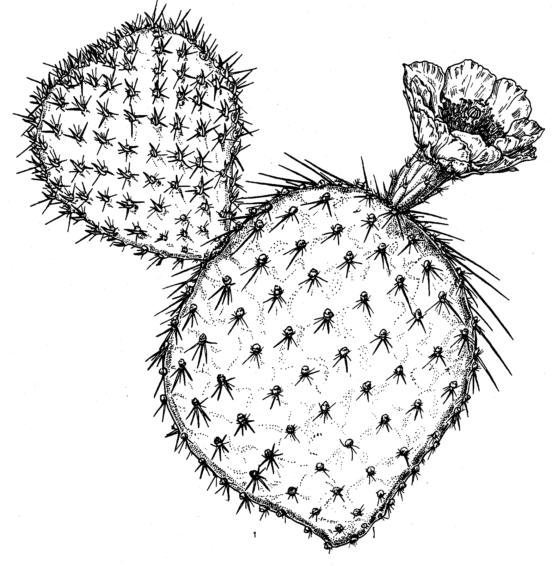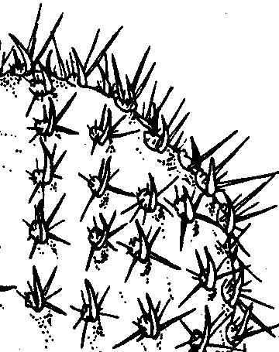

b) “Cylindropuntia” présentant une tige cylindrique et des aréoles spinifères sur les tubercules inférieurs; feuilles rudimentaires sur les jeunes pousses (agrandissement à droite)
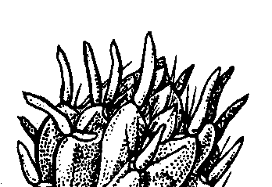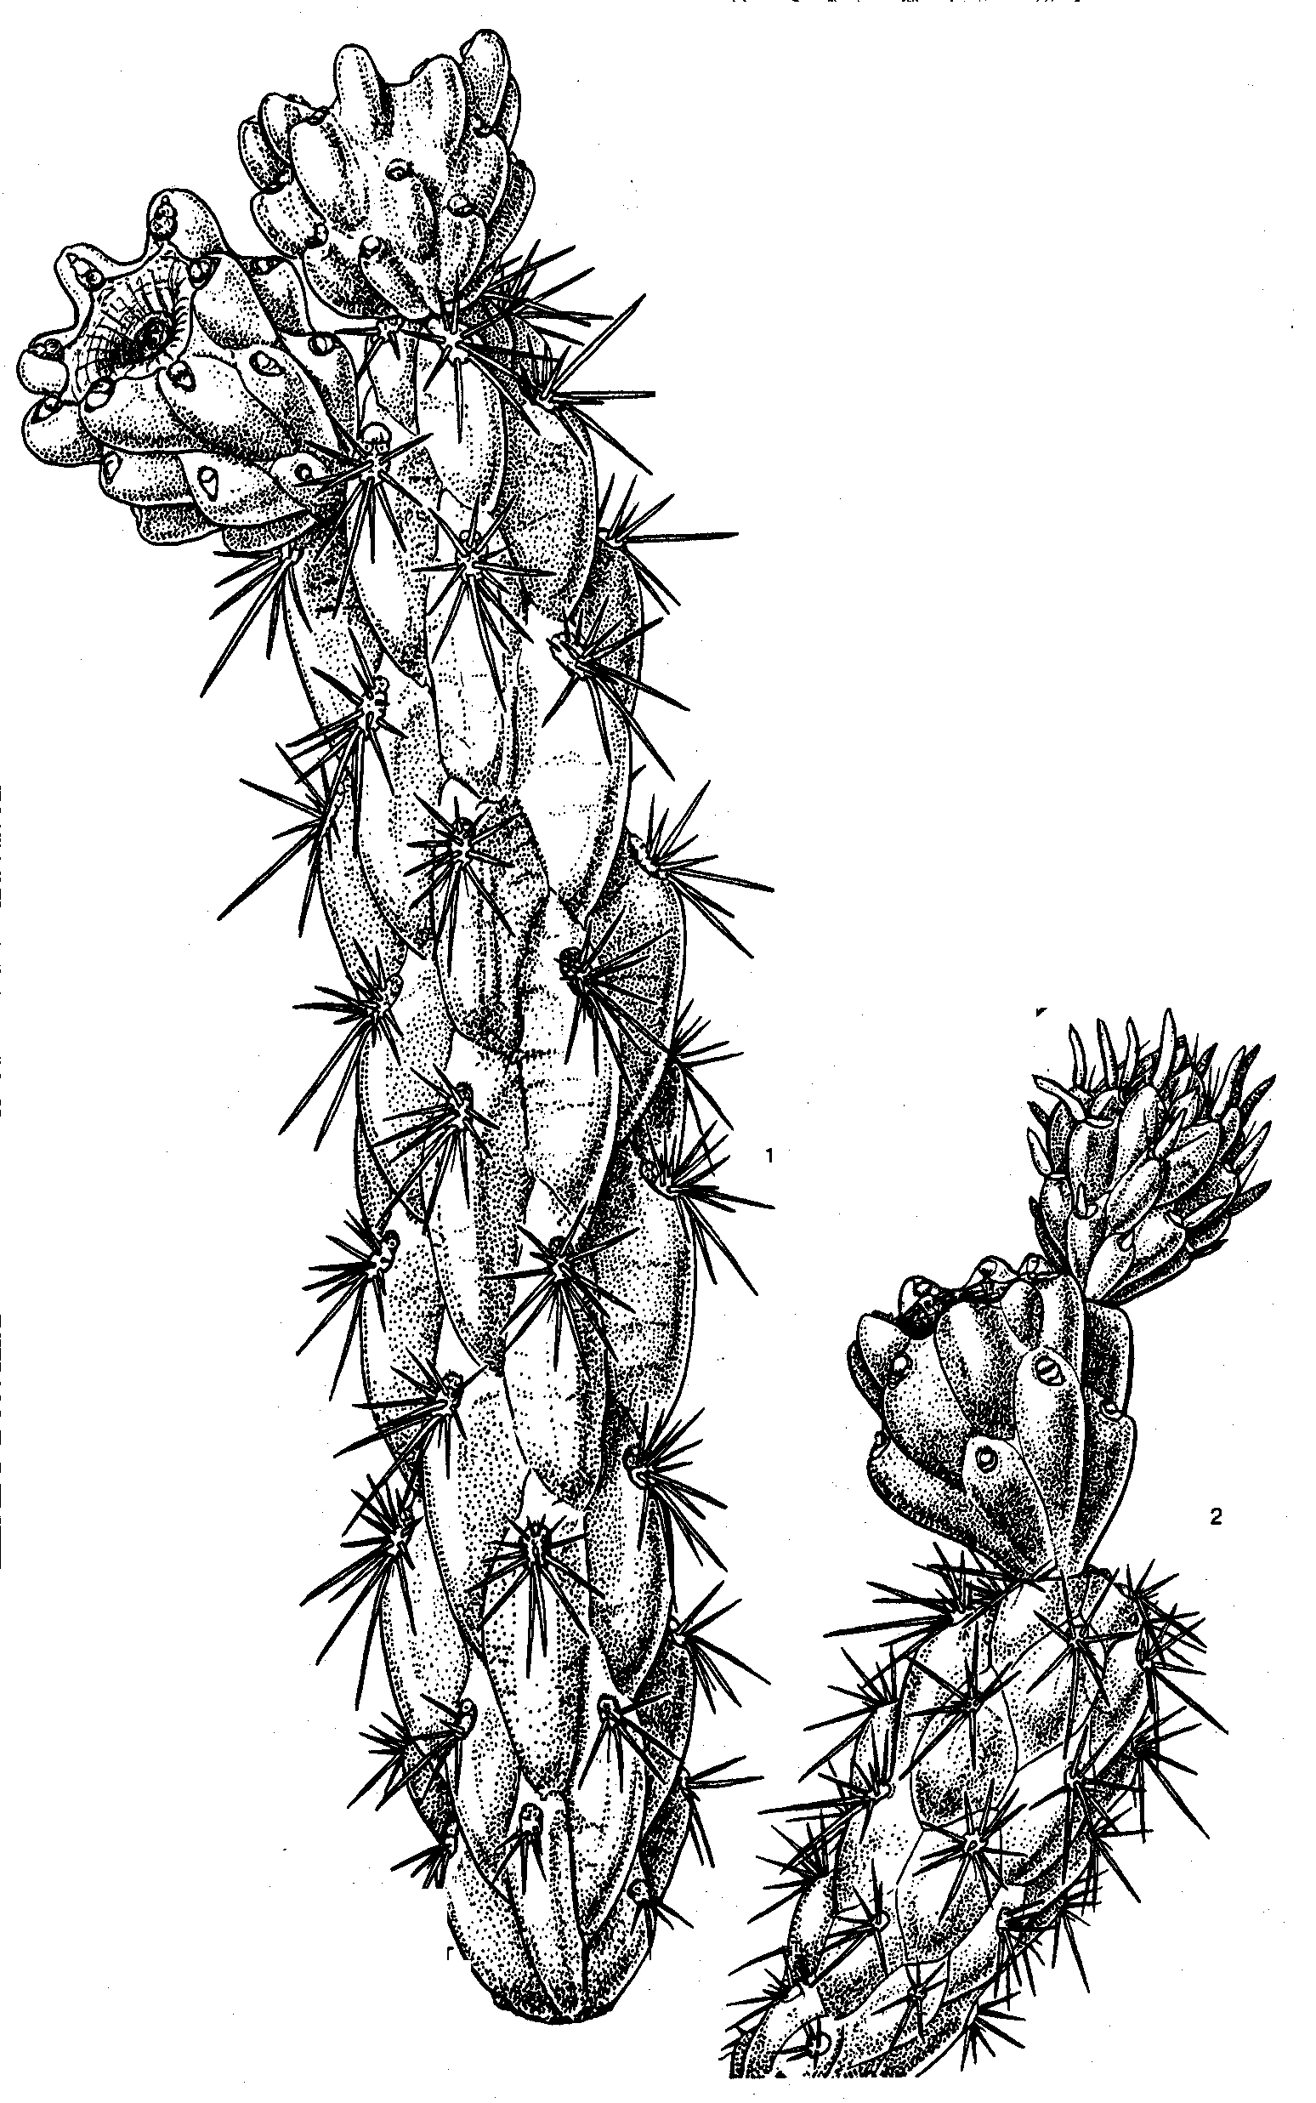

c) 2 aréoles spinifères, chacune avec des aiguillons (partie de gauche) et glochides (partie de droite). Les glochides sont de petits poils barbelés, différents des aiguillons, très cassants, qui pénètrent dans la peau et s’y accrochent en raison de leur pointe en hameçon, que l’on trouve exclusivement chez les Opuntioïdés
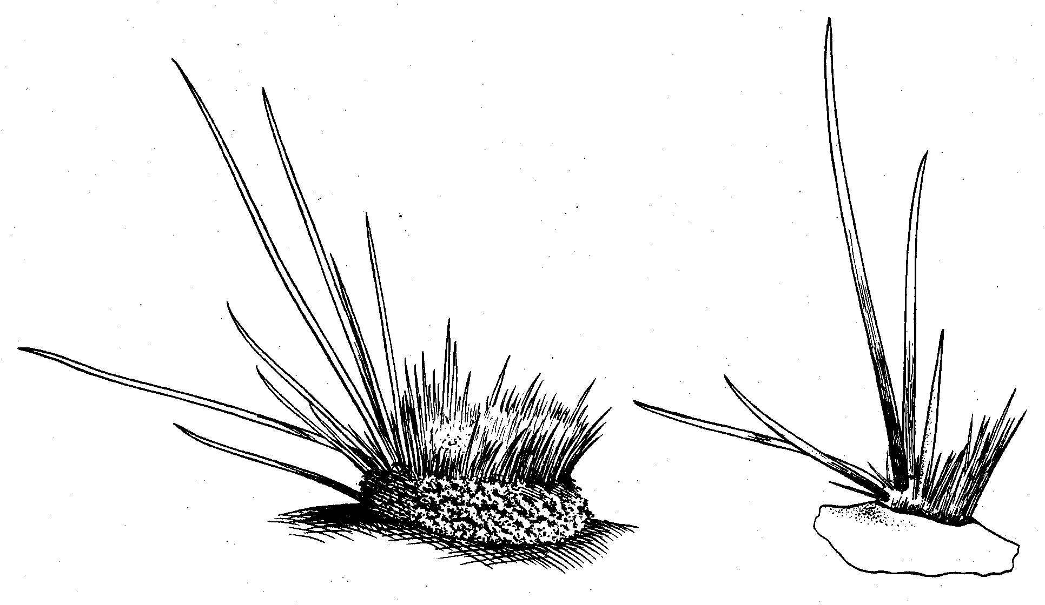

d) fruit (gauche) et graines (centre et droite) avec arille membraneuse
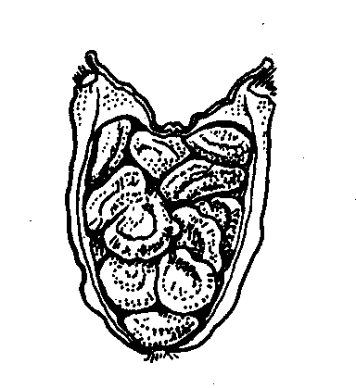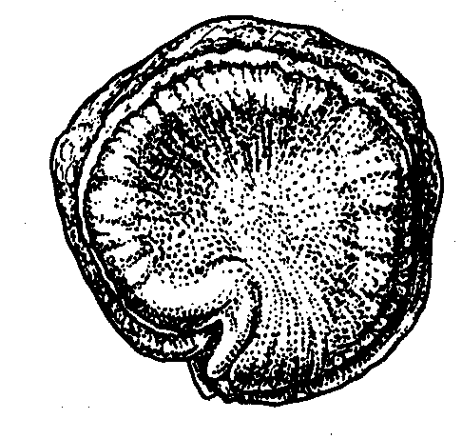
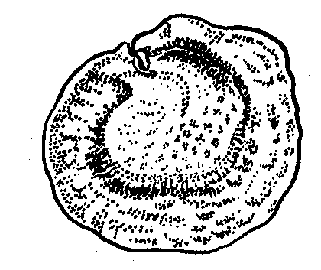

e) Bois de Cylindropuntia (faisceaux vasculaires lignifiés)
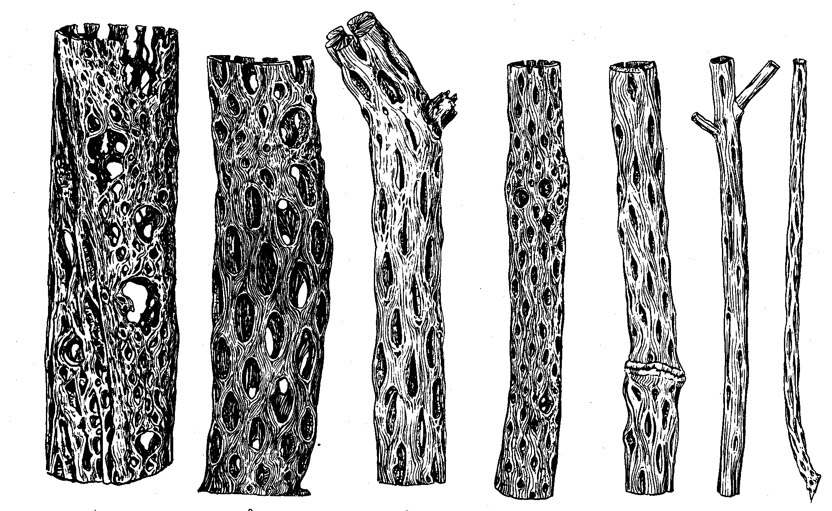
PC11 Doc. 10.1.1
Annexe 2
examen des propositions d’AMENDEMENT des annexes I et II de la CONVENTION
A. Proposition
Retrait de l’Annexe II des cactus à feuilles (Cactaceae): Sous-famille Pereskioideae (toutes les espèces) et du genre Pereskiopsis (toutes les espèces) ainsi que du genre Quiabentia (toutes les espèces).
B. Auteur
La Confédération helvétique.
C. Justificatif
1. Taxonomie
1.1 Classe: Angiospermae (Angiospermes; plantes à fleurs)
1.2 Ordre: Caryophyllales
1.3 Famille: Cactaceae
1.4 Sous-famille: Pereskioideae Schumann y compris genres Pereskia Miller et Maihuenia
(Philippi ex F. A. C. Weber) Schumann, toutes les espèces
[comprenant actuellement, conformément à la Liste CITES des Cactaceae: P. aculeata Miller, P. aureiflora Ritter, P. bahiensis Gürke, P. bleo (Knuth) De Candolle, P. diaz-romeroana Cardenas, P. grandifolia Haworth, P. guamacho Weber, P. horrida (Knuth) De Candolle, P. lychnidiflora De Candolle, P. marcanoi Areces, P. nemorosa Rojas, P. portulacifolia (Linnaeus) Haworth, P. quisqueyana Liogier, P. sacharosa Grisebach, P. stenantha Ritter, P. weberiana Schumann, P. zinniiflora De Candolle, M. patagonica (Philippi) Britton & Rose, M. poeppigii (Pfeiffer) Schumann]
et
Genre: Pereskiopsis Britton & Rose (sous-famille Opuntioideae Schumann), toutes les espèces
[comprenant actuellement, conformément à Liste CITES des Cactaceae: P. aquosa (Weber) Britton & Rose, P. blakeana J. G. Ortega, P. diguetii (Weber) Britton & Rose, P. kellermanii Rose, P. porteri (Brandegee ex Weber) Britton & Rose, P. rotundifolia (De Candolle) Britton & Rose, P. spathulata (Otto ex Pfeiffer) Britton & Rose]
et
Genre: Quiabentia Britton & Rose (sous-famille Opuntioideae Schumann), toutes les espèces
[comprenant actuellement, conformément à la Liste CITES des Cactaceae: Q. verticillata (Vaupel) Vaupel et Q. zehntneri (Britton & Rose) Britton & Rose]
1.5 Synonymes
scientifiques: Le genre Rhodocactus (Berger) F. Knuth, décrit à l’origine comme un sous-genre de Pereskia, est inclus dans le genre Pereskia (Hunt 1999);
Maihuenia a été traitée récemment comme une nouvelle sous-famille distincte de Maihuenioideae Fearn mais est encore généralement incluse dans Pereskioideae (Leuenberger 1997)
1.6 Noms communs: Maihuenia: maihuen, chupa sangre, espina blanca, espina del huanaco, flor del guanaco, hierba del guanaco, luan mamell, quisquilla, quisquillo, siempre verde, siempre viva, yerba del guanaco
Pereskia: tsuma, bugambilia blanca, arbol del matrimonio, guititache, guichitache, guitache, manzanote, matial, patilón, cruz del matrimonio, cuncú, cuncu marín, mateado, amatilla, matiare, matiari, mateare, mateares, grosellero, jasmín de uvas, ramo de novia, camelia blanca, Barbados gooseberry, Surinam gooseberry, groseiller criole, groseille-pays, groseille-Barbade, groseiller-pays, groseiller de Barbades, groseiller de la Barbade, ora pro nobis, azedinha, lobolôbô, cipó estrela, padre nostro, curuzú ipochi, uturunku, cervetano, facho, ora pro nobis de mata, guamacho, supí, suspiro, suspire, siichí, erizo, abrojo, camelia roja, najú de culebra, najií or najú de espinas, bleo, chupa, bleo de chupa, chupa melón, amapola, mori, suruby-i, quisca del bosque, tuna quisca, sacharosa, cuguchi, guyapa, sabonete, quiabento, espinha de Santo Antônio, flor de cêra.
Pereskiopsis: alfilerillo, chapistle, tzompahuiztle, alcajes, xoconoxtle, rosa amarilla, alcahuésar, tuna de agua, chirrioncillo, tasajillo, joconoxtle, patilón
Quiabentia: quiabento
2. Paramètres biologiques
2.1 Répartition géographique:
Pereskia: Amérique centrale et partie orientale des Andes jusqu’au nord de l’Argentine, et vers l’est jusqu’aux Antilles, Venezuela, Guyana, est du Brésil et nord de l’Uruguay. Serait, de manière douteuse, indigène à la Florida (AN, AR, BO, BR, CO, CR, CU, DO, EC, GF, GT, GY, HN, HT, MX, NI, PA, PE, PR, PY, SR, SV, TT, US, UY, VE, VI, WI, voir carte de répartition ci-après); Maihuenia: AR, CL; Pereskiopsis: GT, HN, MX, Quiabentia: BR, AR, BO, PY (CITES Cactaceae Checklist, Leuenberger 1986).
2.2 Habitat disponible:
Pereskia, Pereskiopsis et Quiabentia se trouvent de façon saisonnière dans les forêts tropicales sèches décidues, et Pereskia se trouve également dans les forêts semi-décidues. Maihuenia vit dans les prairies sèches et les semi-déserts de Patagonie.
2.3 Etat des populations:
La seule espèce du genre Pereskia (comportant 17 espèces) classée (E) dans la 1997 IUCN Red List of Threatened Plants (Liste rouge UICN des plantes menacées de 1997) a été découverte assez récemment (1977) Pereskia quisqueyana Liogier en République dominicaine. Cette espèce est naturellement rare et pourrait devenir menacée d’extinction en raison de son habitat extrêmement réduit et exposé, sur le littoral, près d’un village doté de plages de sable (Leuenberger 1986). Elle fait actuellement l’objet d’un programme de conservation spécifique (Leuenberger 1992, García & Rodríguez 1999) et peut être considérée comme relativement sûre (Leuenberger, pers. comm. 2001). Au Brésil, Pereskia aureiflora Ritter, une espèce indigène de la végétation à caatinga a été signalée comme affectée par le déboisement à des fins agricoles (Taylor, Kiesling & Kraus in Oldfield, ed., 1997). Toutefois, il ne semble pas qu’elle soit très rare (Leuenberger, pers. comm. 2001). Aucune autre espèce de Pereskia n’est classée rare ou menacée d’extinction.
Aucune espèce de Pereskiopsis ou de Quiabentia n’est classée rare ou menacée d’extinction.
Les deux espèces du genre Maihuenia sont largement distribuées et ne sont classées ni rares ni menacées d’extinction (Leuenberger 1997).
  - Tendances de population:
Ne s’applique pas.
2.5 Tendances géographiques:
Ne s’applique pas.
2.6 Rôle de l’espèce dans son écosystème:
Ne s’applique pas.
2.7 Menaces:
Voir 2.3.
3. Utilisation et commerce
3.1 Utilisation au plan national:
Les cactus à feuilles ont généralement une importance économique faible. Pereskia grandifolia, originaire du Brésil, est répandu en horticulture et a été largement introduit dans les régions tropicales. D’autres espèces sont également cultivées dans les régions tropicales en dehors de leur aire de répartition naturelle. Pereskia grandifolia, P. bahiensis et P. stenantha au Brésil, P. guamacho au Venezuela et P. lychnidiflora à El Salvador sont utilisées pour la construction de clôtures autour des fermes (Leuenberger 1986, Taylor, Kiesling & Kraus in Oldfield, ed., 1997). Les feuilles de P. aculeata sont encore couramment utilisées comme herbe potagère ou comme légume dans certaines compagnes du Brésil et sont même vendues sur les marchés. Les fruits de P. aculeata et P. guamacho seraient comestibles (Leuenberger 1986).
3.2 Commerce international licite:
La compilation (sur la base des rapports annuels CITES soumis par les Parties, source: WCMC, John Caldwell, 2001) du «commerce signalé» de spécimens prélevés dans la nature a été effectuée en vérifiant les noms de genres suivants: Maihuenia, Pereskia, Pereskiopsis, Quiabentia et Rhodocactus.
Taxon | année | vivant* | Autres
Maihuenia spp. | 1992 | 12
 | 1995 | 6
 | 1996 | 9
 | 1999 | 12
Pereskia spp. | 1995 | 12
 | 1996 | 16
 | 1997 | 1
 | 1999 |  | 4 spécimens séchés
* Principalement à des fins scientifiques
Le «commerce signalé» de spécimens vivants prélevés dans la nature est minime et concerne essentiellement des échanges de matériel à des fins scientifiques. La totalité du «commerce signalé» de spécimens prélevés dans la nature concerne: Maihuenia spp. (1992-1999 ): 39 spécimens vivants. Pereskia spp. (1995-1999): 4 spécimens séchés, 29 spécimens vivants. On notera que le terme «spécimens» utilisé pour ces taxons concerne généralement des boutures et non pas des plantes entières. Il est donc très improbable que ce commerce insignifiant de parties d’individus ait un effet préjudiciable.
Généralement, les cactus à feuilles sont peu prisés dans les collections sous-serre, car ils prennent beaucoup de place et ne possèdent pas les tiges aux formes bizarres des cactus cactoïdes (sous-famille Cactoideae). Il arrive souvent que le grand public ne les reconnaisse même pas comme des cactus (cf. illustration). Ils sont plus répandus dans les jardins botaniques, surtout Pereskia grandifolia et Pereskia aculeata, et sont couramment utilisés comme arbres d’ornement dans les régions tropicales. Comme en témoignent clairement les chiffres mentionnés plus haut, la demande du commerce international est donc minime.
Le commerce de spécimens reproduits artificiellement pour l’horticulture est insignifiant. La seule «espèce» répandue en horticulture est Pereskiopsis spathulata, un taxon d’origine inconnue, qui pourrait même être issu de l’agriculture. Cette plante est très prisée comme porte-greffe pour cultiver des greffons d’espèces rares de cactus cactoïdes; la multiplication par bouturage est facile et très productive.
3.3 Commerce illicite:
Peu probable.
3.4 Effets réels ou potentiels du commerce:
Aucune espèce n’a été signalée comme menacée d’extinction par le commerce international de spécimens prélevés dans la nature. La seule espèce classée menacée d’extinction (E) dans le 1997 IUCN Red List of Threatened Plants (Liste rouge UICN des plantes menacées de 1997) est Pereskia quisqueyana Liogier de la République dominicaine, naturellement rare. Des spécimens de cette espèce ont été exportés en très petites quantités à des fins de recherche scientifique (au total, 10 spécimens 1995-1996) avec des permis d’exportation CITES, ce qui implique que ce commerce n’a pas été préjudiciable. En outre, il ne s’agissait vraisemblablement que de boutures et non de plantes entières.
3.5 Reproduction artificielle à des fins commerciales (hors du pays d’origine)
Pas de production, demande ou commerce important.
4. Conservation et gestion
4.1 Statut légal:
4.1.1 Au plan national:
Rapport attendu des Etats de l’aire de répartition, après consultation, conformément à la Résolution Conf. 8.21.
4.1.2 Au plan international:
Inscrite à l’Annexe II de la CITES en 1975 sous Cactaceae spp.
4.2 Gestion de l’espèce:
Voir 2.3.
4.2.1 Surveillance continue de la population:
Voir 2.3.
4.2.2 Conservation de l’habitat:
Rapport attendu des Etats de l’aire de répartition après consultation, conformément à la Résolution Conf. 8.21.
4.2.3 Mesures de gestion:
Rapport attendu des Etats de l’aire de répartition après consultation, conformément à la Résolution Conf. 8.21.
4.3 Mesures de contrôle:
Rapport attendu des Etats de l’aire de répartition après consultation, conformément à la Résolution Conf. 8.21.
4.3.1 Commerce international:
Voir sous 3.
4.3.2 Mesures internes:
Rapport attendu des Etats de l’aire de répartition après consultation, conformément à la Résolution Conf. 8.21.
5. Information sur les espèces semblables
Le principal souci est d’éviter toute confusion avec des membres de la sous-famille des Cactoideae, dont font partie les espèces qui sont réellement ou potentiellement affectées par le commerce international, c’est-à-dire tous les taxons inscrits à l’ Annexe I.
Les cactus à feuilles (sous-famille Pereskioideae et les genres Pereskiopsis et Quiabentia) sont identifiables sur le plan morphologique par des caractéristiques simples et faciles à vérifier, exclusives chez les Cactaceae. Il s’agit d’arbres ou arbustes terrestres, portant des feuilles apparentes (aplaties dorsiventralement; ou térétiformes pour Maihuenia) sur des tiges et des branches spinifères ligneuses, à peine succulentes, non côtelées et non tuberculées.
6. Autres commentaires
Inscriptions antérieures de taxons supérieurs.
La plupart des cactus à feuilles (sous-famille Pereskioideae et genres Pereskiopsis et Quiabentia) ont été inscrits à l’Annexe II de la CITES en 1975, car toute la famille des Cactaceae y a été inscrite cette année-là, sans aucune distinction entre les taxons inférieurs ayant une situation biologique et commerciale différente. A l’issue de 25 ans de surveillance continue au titre de la CITES, le commerce international des Cactaceae est mieux compris et a considérablement changé sous l’influence de la CITES. Il semble aujourd’hui possible de différencier les divers taxons de Cactaceae au-dessous du niveau de la famille et de concentrer les efforts de la CITES sur la sous-famille des Cactoideae.
Identification
La définition des cactus à feuilles (sous-famille des Pereskioideae et genres Pereskiopsis et Quiabentia) telle qu’elle est donné plus haut, repose sur des critères morphologiques simples et est très susceptible de définir ce groupe de manière suffisamment précise pour éviter toute confusion avec les cactus cactoïdes (aux tiges très succulentes, côtelées ou tuberculées et sans feuilles).
Conservation
Si, après avoir supprimé les cactus à feuilles (sous-famille des Pereskioideae et genres Pereskiopsis et Quiabentia) des annexes, une espèce devrait souffrir de niveaux non durables de commerce international pour des spécimens prélevés dans la nature, cette espèce devrait être spécifiquement inscrite à l’annexe appropriée de la CITES lors d’une conférence des Parties ultérieures.
7. Remarques supplémentaires
La présente proposition est soumise au Secrétariat avant le 5 juillet 2001 pour inscription à l’ordre du jour de la 11e session du Comité pour les plantes (conformément à la Notification n° 2001/015). Simultanément, elle est soumise pour consultation aux Etats de l’aire de répartition et pour examen à la prochaine session de la Conférence des Parties (conformément à la Résolution Conf. 8.21).
La Confédération helvétique souhaiterait inviter les Etats de l’aire de répartition à être les co-auteurs de cette proposition.
8. Références
Benson, L. (1982): The cactus of the United States and Canada. Stanford University Press, Stanford, California.
Bravo, H. (1978): Las Cactáceas de México. Universidad Nacional Autónoma de México, México, Vol. I.
García, R. Mejía M. & S. Rodríguez (1999): La Rosa de Bayahibe, salvamento de una especie. Bol. Jard. Bot. Nacional Dr. Rafael M. Moscoso 8 (6): 12-13.
Hunt, D. (1999): Cites Cactaceae Checklist, 2nd edition. Royal Botanic Gardens Kew, United Kingdom.
Leuenberger, B. E. (1986): Pereskia (Cactaceae). Memoirs of the New York Botanical Garden 41: 1-141.
Leuenberger, B. E. (1992): Leaf-bearing cactus (Pereskia) in cultivation. Cact. Succ. J. (Los Angeles) 64 (5): 247-263.
Leuenberger, B. E. (1997): Maihuenia. Monograph of a Patagonian genus of Cactaceae. Bot. Jahrb. Syst. 119 (1): 1-92.

Répartition géographique de Pereskia (Leuenberger 1986)
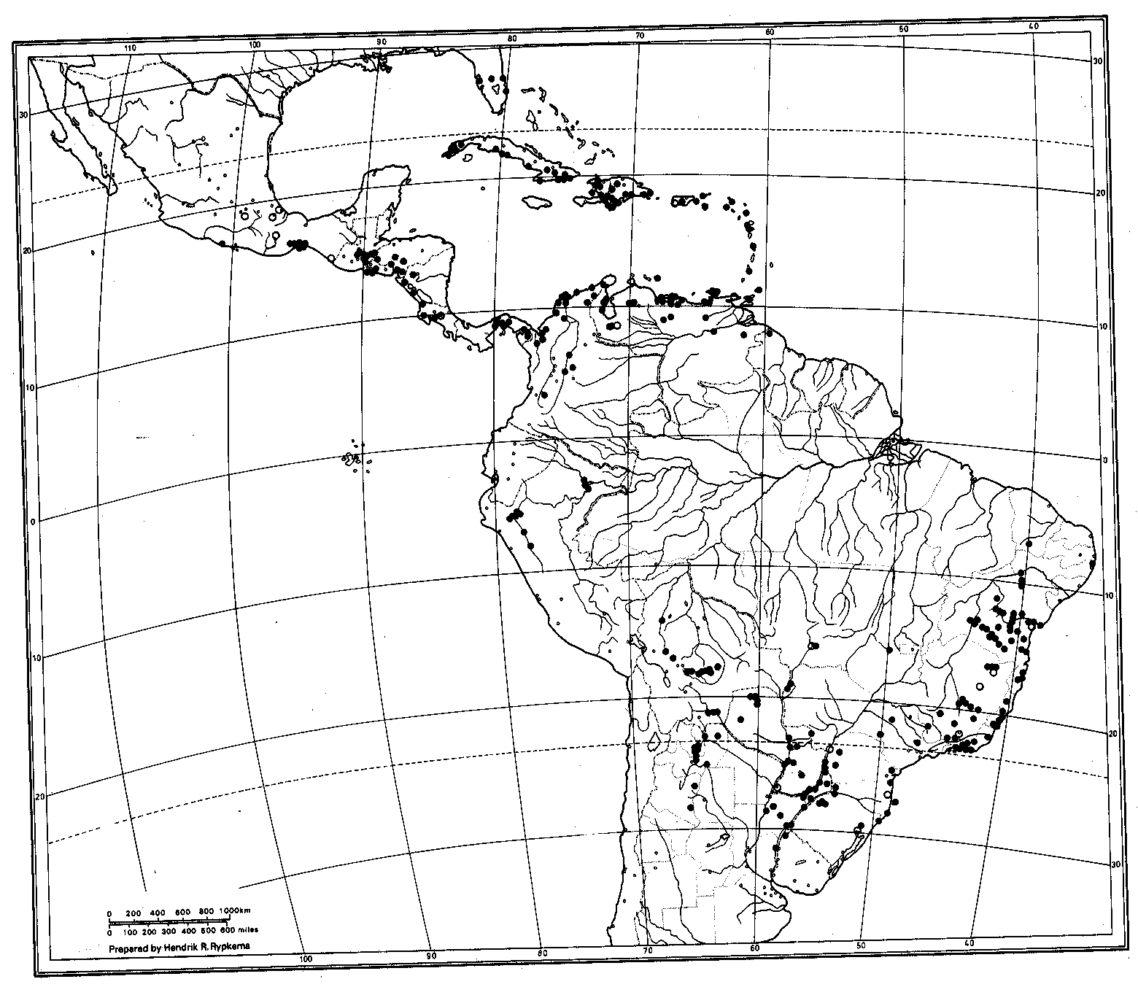

Illustration: Pereskia (P. nemorosa), un arbuste épineux et à feuilles, portant des branches à peine succulentes (Benson 1982)

